
天津理工大学

计算机科学与工程学院

实验报告

2019 至 2020 学年 第 二 学期

实验一 图像预处理分析

课程名称 |  |  | 数字图像处理
学号 |  |  | 20175228 |  | 学生姓名 |  | 韩金泷 |  | 年级 | 计算机2 班
专业 |  |  | 计算机科学与技术 |  |  |  |  |  | 教学班号
主讲教师 |  |  | 杨淑莹
实验成绩评分标准表
实验一、软件运行情况 |  |  |  |  |  |  |  | 实验报告
1手势切割 |  | 2词语种类 |  | 3动作个数 |  | 4软件运行 |  | 5报告完整度 |  |  | 总分
A.正确  B.有误  C.不能切割  D.程序无法运行 | A.10个以上  B.10个  C.6个以上  D.5个以下 |  |  | A.10个以上  B.10个  C.6个以上  D.5个以下 |  | A.能运行，功能完善  B.不全  D.程序无法运行 |  | A. 有原理解析、实现步骤，代码和有效果图、心得等  B.不全  C.太少  D.只有代码
注：A代表90分以上；B代表80-90分；C代表70-80分；D代表60分以下

实验（一） | 实验名称 | 图像预处理分析
软件环境 | Windows  OpenCV
硬件环境 | PC
实验目的
找到手的位置，掌握图像的图像预处理方法，编程实现图像预处理功能。
实验内容（应包括实验题目、实验要求、实验任务等）
项目：手势识别
实验题目：找到手的位置（4学时）
实验要求：视频捕获带有手势的图像，对图片进行预处理操作，找到手的位置。
实验任务：找到手的位置。
- 介绍自己的主题和实现哪些词语的手势识别
- 介绍打开视频，得到单帧的手势图像；
（3）介绍去背景方法
（4）介绍怎样找到手的位置，怎样显示手的位置
（5）介绍切割出来的方法
（6）归一化工作：是取得尺寸一致，使不同成像条件下拍摄的照片具有一致性。
实验过程与实验结果（写出实验所用方法的基本原理，实施的步骤、代码、效果图）
1主题：日用品
录制词语手势图片：大头针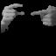，垫子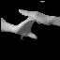，圆珠笔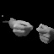，计算器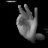，摁钮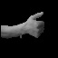，刷子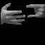，喷壶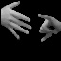，麦克风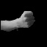，台灯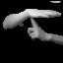，图钉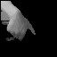，我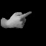，有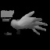
2.打开摄像头获取手势
import cv2
import picture as pic
font = cv2.FONT_HERSHEY_SIMPLEX #设置字体
size = 0.5 #设置大小
width, height = 300, 300 #设置拍摄窗口大小
x0,y0 = 300, 100 #设置选取位置
cap = cv2.VideoCapture(0) #开摄像头
if __name__ == "__main__":
while(1):
ret, frame = cap.read() #读取摄像头的内容
frame = cv2.flip(frame, 2)
roi = pic.binaryMask(frame, x0, y0, width, height) #取手势所在框图并进行处理
key = cv2.waitKey(1) & 0xFF#按键判断并进行一定的调整
#按'j''l''u''j'分别将选框左移，右移，上移，下移
#按'q'键退出录像
if key == ord('i'):
y0 += 5
elif key == ord('k'):
y0 -= 5
elif key == ord('l'):
x0 += 5
elif key == ord('j'):
x0 -= 5
if key == ord('q'):
break
cv2.imshow('frame', frame) #播放摄像头的内容
cap.release()
cv2.destroyAllWindows() #关闭所有窗口
2.图像预处理
预处理在picture.py中完成。
预处理的主要步骤为：去噪 -> 肤色检测 -> 二值化 -> 形态学处理 -> 轮廓提取，其中最麻烦的两项为肤色检测和轮廓提取。
2.1去噪
即滤波，主要是为了实现对图像噪声的消除，增强图像的效果，其实个人感觉这里滤波的作用不是很明显，也可以选择不滤波，在肤色检测后会有二次滤波。
#以3*3的模板进行均值滤波
blur = cv2.blur(roi, (3,3))
#以3*3的模板进行高斯滤波，最后一个参数表示x与y方向的标准差，给0的话，函数会自己运算
blur = cv2.GaussianBlur(roi, (3,3), 0)
#中值滤波
blur = cv2.medianBlur(roi,5)
#双边滤波，9为区域的直径，后面两个参数是空间高斯函数标准差和灰度值相似性高斯函数标准差
blur = cv2.bilateralFilter(img,9,75,75)
均值滤波器、高斯滤波器、中值滤波器、双边滤波器都可以进行使用。推荐使用双边滤波器，该滤波器考虑了图像的空间关系，也考虑图像的灰度关系。双边滤波同时使用了空间高斯权重和灰度相似性高斯权重，确保了边界不会被模糊掉。不过我在处理中直接省去了去噪这个过程。
2.2肤色检测 + 二值化处理

方法一：基于RGB颜色空间
判断条件：
在均匀光照下，R>95 AND G>40 B>20 AND MAX(R,G,B)-MIN(R,G,B)>15 AND ABS(R-G)>15 AND R>G AND R>B；
在侧光拍摄环境下，R>220 AND G>210 AND B>170 AND ABS(R-G)<=15 AND R>B AND G>B

import cv2
import numpy as np
def binaryMask(frame, x0, y0, width, height):
cv2.rectangle(frame,(x0,y0),(x0+width, y0+height),(0,255,0)) #画出截取的手势框图
roi = frame[y0:y0+height, x0:x0+width] #获取手势框图
cv2.imshow("roi", roi) #显示手势框图
res = skinMask(roi) #进行肤色检测
cv2.imshow("res", res) #显示肤色检测后的图像
return res

##########方法一###################
##########BGR空间的手势识别#########
def skinMask(roi):
rgb = cv2.cvtColor(roi, cv2.COLOR_BGR2RGB) #转换到RGB空间
(R,G,B) = cv2.split(rgb) #获取图像每个像素点的RGB的值，即将一个二维矩阵拆成三个二维矩阵
skin = np.zeros(R.shape, dtype = np.uint8) #掩膜
(x,y) = R.shape #获取图像的像素点的坐标范围
for i in range(0, x):
for j in range(0, y):
#判断条件，不在肤色范围内则将掩膜设为黑色，即255
if (abs(R[i][j] - G[i][j]) > 15) and (R[i][j] > G[i][j]) and (R[i][j] > B[i][j]):
if (R[i][j] > 95) and (G[i][j] > 40) and (B[i][j] > 20) \
and (max(R[i][j],G[i][j],B[i][j]) - min(R[i][j],G[i][j],B[i][j]) > 15):
skin[i][j] = 255
elif (R[i][j] > 220) and (G[i][j] > 210) and (B[i][j] > 170):
skin[i][j] = 255
res = cv2.bitwise_and(roi,roi, mask = skin) #图像与运算
return res
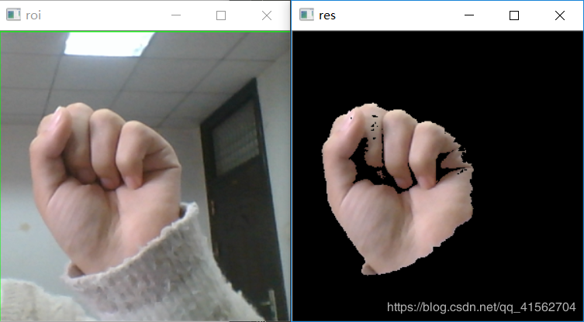

方法二：基于HSV颜色空间

判断条件：0<=H<=20，S>=48，V>=50

肤色检测的方式不同影响的是skinMask，之后的代码只是修改skinMask函数，picture.py中其他代码不需要改动。

##########方法二###################
########HSV颜色空间H范围筛选法######
def skinMask(roi):
low = np.array([0, 48, 50]) #最低阈值
high = np.array([20, 255, 255]) #最高阈值
hsv = cv2.cvtColor(roi, cv2.COLOR_BGR2HSV) #转换到HSV空间
mask = cv2.inRange(hsv,low,high) #掩膜，不在范围内的设为255
res = cv2.bitwise_and(roi,roi, mask = mask) #图像与运算
return res
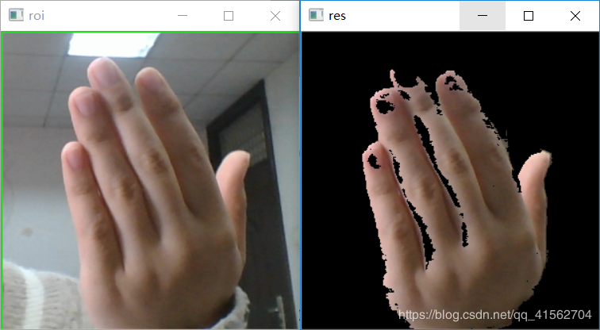

方法三：椭圆肤色检测模型
在YCrCb空间，肤色像素点会聚集到一个椭圆区域。先定义一个椭圆模型，然后将每个RGB像素点转换到YCrCb空间比对是否在椭圆区域，是的话判断为皮肤。
##########方法三###################
#########椭圆肤色检测模型##########
def skinMask(roi):
skinCrCbHist = np.zeros((256,256), dtype= np.uint8)
cv2.ellipse(skinCrCbHist, (113,155),(23,25), 43, 0, 360, (255,255,255), -1) #绘制椭圆弧线
YCrCb = cv2.cvtColor(roi, cv2.COLOR_BGR2YCR_CB) #转换至YCrCb空间
(y,Cr,Cb) = cv2.split(YCrCb) #拆分出Y,Cr,Cb值
skin = np.zeros(Cr.shape, dtype = np.uint8) #掩膜
(x,y) = Cr.shape
for i in range(0, x):
for j in range(0, y):
if skinCrCbHist [Cr[i][j], Cb[i][j]] > 0: #若不在椭圆区间中
skin[i][j] = 255
res = cv2.bitwise_and(roi,roi, mask = skin)
return res
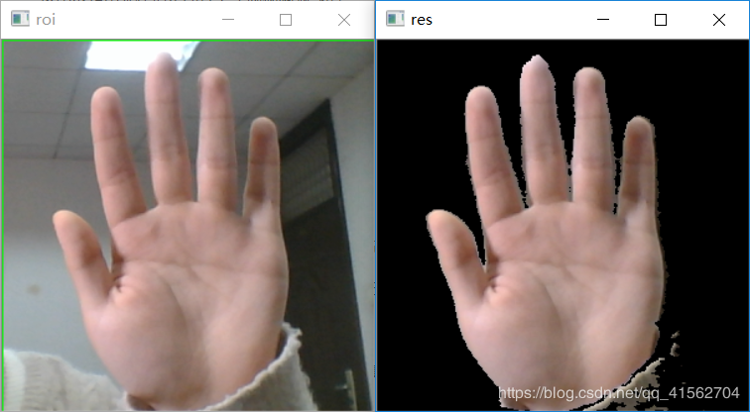

方法四：YCrCb颜色空间的Cr分量+Otsu法阈值分割算法

针对YCrCb中Cr分量的处理，对CR通道单独进行Otsu处理，Otsu方法opencv里用threshold，Otsu算法是对图像的灰度级进行聚类。

################方法四####################
####YCrCb颜色空间的Cr分量+Otsu法阈值分割算法
def skinMask(roi):
YCrCb = cv2.cvtColor(roi, cv2.COLOR_BGR2YCR_CB) #转换至YCrCb空间
(y,cr,cb) = cv2.split(YCrCb) #拆分出Y,Cr,Cb值
cr1 = cv2.GaussianBlur(cr, (5,5), 0)
_, skin = cv2.threshold(cr1, 0, 255, cv2.THRESH_BINARY + cv2.THRESH_OTSU) #Ostu处理
res = cv2.bitwise_and(roi,roi, mask = skin)
return res

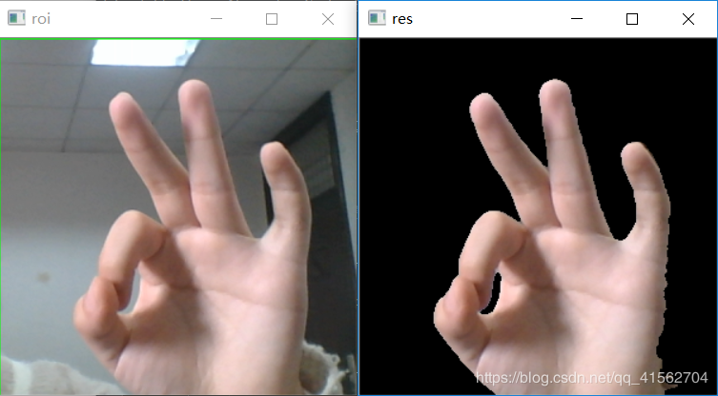

方法五：Cr，Cb范围筛选法
该方法与方法一、二类似，不同的只是颜色空间不相同
判断条件：133<=Cr<=173 77<=Cb<=127
##########方法五###################
########Cr，Cb范围筛选法###########
def skinMask(roi):
YCrCb = cv2.cvtColor(roi, cv2.COLOR_BGR2YCR_CB) #转换至YCrCb空间
(y,cr,cb) = cv2.split(YCrCb) #拆分出Y,Cr,Cb值
skin = np.zeros(cr.shape, dtype = np.uint8)
(x,y) = cr.shape
for i in range(0, x):
for j in range(0, y):
#每个像素点进行判断
if(cr[i][j] > 130) and (cr[i][j] < 175) and (cb[i][j] > 77) and (cb[i][j] < 127):
skin[i][j] = 255
res = cv2.bitwise_and(roi,roi, mask = skin)
return res

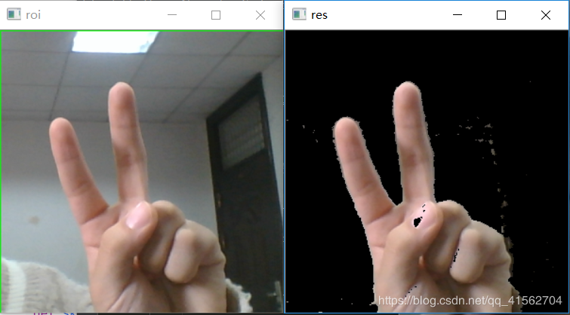
形态学处理
即便是比较好的肤色检测算法，分割出来的手势，也难免有黑点，或者背景有白点，这时候需要对分割出来的手势图进行进一步处理，主要是腐蚀膨胀两个操作。

腐蚀和膨胀是针对白色部分（高亮部分而言）。从数学角度来说，膨胀或者腐蚀操作就是将图像（或图像的一部分区域，称之为A）与核（称之为B）进行卷积。
膨胀就是求局部最大值操作，即计算核B覆盖的区域的像素点的最大值，并把这个最大值赋值给参考点指定的像素，这样就会使图像中的高亮区域逐渐增长。
腐蚀就是求局部最小值操作，即计算核B覆盖的区域的像素点的最小值，并把这个最小值赋值给参考点指定的像素，这样就会使图像中的高亮区域逐渐减少。
开运算：先腐蚀后膨胀，去除孤立的小点，毛刺。
闭运算：先膨胀后腐蚀，填平小孔，弥合小裂缝。
在binaryMask函数中return前面添加以下代码，进行开运算
kernel = np.ones((3,3), np.uint8) #设置卷积核
erosion = cv2.erode(res, kernel) #腐蚀操作
cv2.imshow("erosion",erosion)
dilation = cv2.dilate(erosion, kernel)#膨胀操作
cv2.imshow("dilation",dilation)
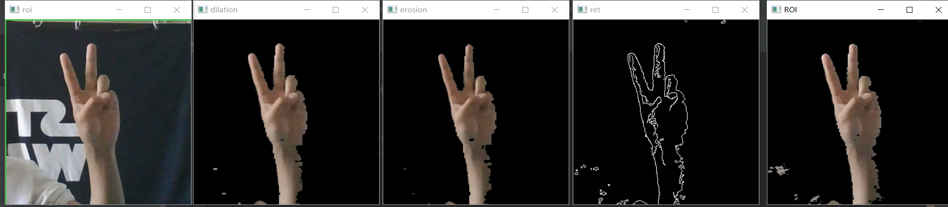

轮廓提取
在binaryMask函数中return前面添加以下代码，对肤色检测后的图像提取手势区域

binaryimg = cv2.Canny(res, 50, 200) #二值化，canny检测
h = cv2.findContours(binaryimg,cv2.RETR_TREE,cv2.CHAIN_APPROX_NONE) #寻找轮廓
contours = h[1] #提取轮廓
ret = np.ones(res.shape, np.uint8) #创建黑色幕布
cv2.drawContours(ret,contours,-1,(255,255,255),1) #绘制白色轮廓
cv2.imshow("ret", ret)

实验代码：图像预处理完整代码
import cv2
import numpy as np
import time
import os

def binaryMask(frame, x0, y0, width, height):
cv2.rectangle(frame, (x0, y0), (x0 + width, y0 + height), (0, 255, 0)) # 画出截取的手势框图
roi = frame[y0:y0 + height, x0:x0 + width] # 获取手势框图
# 以3*3的模板进行均值滤波
# blur = cv2.blur(roi, (3, 3))
# 以3*3的模板进行高斯滤波，最后一个参数表示x与y方向的标准差，给0的话，函数会自己运算
# blur = cv2.GaussianBlur(roi, (3, 3), 0)
# 中值滤波
#blur = cv2.medianBlur(roi, 5)
# 双边滤波，9为区域的直径，后面两个参数是空间高斯函数标准差和灰度值相似性高斯函数标准差 推荐
#blur = cv2.bilateralFilter(roi, 9, 75, 75)
cv2.imshow("roi", roi) # 显示手势框图
res = skinMask3(roi) # 进行肤色检测
cv2.imshow("res", res) # 显示肤色检测后的图n像

#red, fourier_result = fd.fourierDesciptor(res)
#cv2.imshow("fd", red)
#开运算
kernel = np.ones((3, 3), np.uint8) # 设置卷积核
erosion = cv2.erode(res, kernel) # 腐蚀操作
cv2.imshow("erosion", erosion)
dilation = cv2.dilate(erosion, kernel) # 膨胀操作
cv2.imshow("dilation", dilation)

#轮廓提取
binaryimg = cv2.Canny(res, 50, 200) # 二值化，canny检测
h = cv2.findContours(binaryimg, cv2.RETR_TREE, cv2.CHAIN_APPROX_NONE) # 寻找轮廓
contours = h[0] # 提取轮廓
ret = np.ones(res.shape, np.uint8) # 创建黑色幕布
cv2.drawContours(ret, contours, -1, (255, 255, 255), 1) # 绘制白色轮廓
cv2.imshow("ret", ret)
# 保存手势

if saveImg == True and binaryMode == True:
saveROI(res)
elif saveImg == True and binaryMode == False:
saveROI(roi)
return res

##########方法一###################
##########BGR空间的手势识别#########
def skinMask1(roi):
rgb = cv2.cvtColor(roi, cv2.COLOR_BGR2RGB) # 转换到RGB空间
(R, G, B) = cv2.split(rgb) # 获取图像每个像素点的RGB的值，即将一个二维矩阵拆成三个二维矩阵
skin = np.zeros(R.shape, dtype=np.uint8) # 掩膜
(x, y) = R.shape # 获取图像的像素点的坐标范围
for i in range(0, x):
for j in range(0, y):
# 判断条件，不在肤色范围内则将掩膜设为黑色，即255
if (abs(R[i][j] - G[i][j]) > 15) and (R[i][j] > G[i][j]) and (R[i][j] > B[i][j]):
if (R[i][j] > 95) and (G[i][j] > 40) and (B[i][j] > 20) \
and (max(R[i][j], G[i][j], B[i][j]) - min(R[i][j], G[i][j], B[i][j]) > 15):
skin[i][j] = 255
elif (R[i][j] > 220) and (G[i][j] > 210) and (B[i][j] > 170):
skin[i][j] = 255
res = cv2.bitwise_and(roi, roi, mask=skin) # 图像与运算
return res

##########方法二###################
########HSV颜色空间H范围筛选法######
def skinMask2(roi):
low = np.array([0, 48, 50]) # 最低阈值
high = np.array([20, 255, 255]) # 最高阈值
hsv = cv2.cvtColor(roi, cv2.COLOR_BGR2HSV) # 转换到HSV空间
mask = cv2.inRange(hsv, low, high) # 掩膜，不在范围内的设为255
res = cv2.bitwise_and(roi, roi, mask=mask) # 图像与运算
return res

##########方法三###################
#########椭圆肤色检测模型##########
def skinMask3(roi):
skinCrCbHist = np.zeros((256, 256), dtype=np.uint8)
cv2.ellipse(skinCrCbHist, (113, 155), (23, 25), 43, 0, 360, (255, 255, 255), -1) # 绘制椭圆弧线
YCrCb = cv2.cvtColor(roi, cv2.COLOR_BGR2YCR_CB) # 转换至YCrCb空间
(y, Cr, Cb) = cv2.split(YCrCb) # 拆分出Y,Cr,Cb值
skin = np.zeros(Cr.shape, dtype=np.uint8) # 掩膜
(x, y) = Cr.shape
for i in range(0, x):
for j in range(0, y):
if skinCrCbHist[Cr[i][j], Cb[i][j]] > 0: # 若不在椭圆区间中
skin[i][j] = 255
res = cv2.bitwise_and(roi, roi, mask=skin)
return res

################方法四####################
####YCrCb颜色空间的Cr分量+Otsu法阈值分割算法
def skinMask4(roi):
YCrCb = cv2.cvtColor(roi, cv2.COLOR_BGR2YCR_CB) # 转换至YCrCb空间
(y, cr, cb) = cv2.split(YCrCb) # 拆分出Y,Cr,Cb值
cr1 = cv2.GaussianBlur(cr, (5, 5), 0)
_, skin = cv2.threshold(cr1, 0, 255, cv2.THRESH_BINARY + cv2.THRESH_OTSU) # Ostu处理
res = cv2.bitwise_and(roi, roi, mask=skin)
return res

##########方法五###################
########Cr，Cb范围筛选法###########
def skinMask5(roi):
YCrCb = cv2.cvtColor(roi, cv2.COLOR_BGR2YCR_CB) # 转换至YCrCb空间
(y, cr, cb) = cv2.split(YCrCb) # 拆分出Y,Cr,Cb值
skin = np.zeros(cr.shape, dtype=np.uint8)
(x, y) = cr.shape
for i in range(0, x):
for j in range(0, y):
# 每个像素点进行判断
if (cr[i][j] > 130) and (cr[i][j] < 175) and (cb[i][j] > 77) and (cb[i][j] < 127):
skin[i][j] = 255
res = cv2.bitwise_and(roi, roi, mask=skin)
return res

# 保存ROI图像

def saveROI(img):
global path, counter, gesturename, saveImg
if counter > numofsamples:
# 恢复到初始值，以便后面继续录制手势
saveImg = False
gesturename = ''
counter = 0
return

counter += 1
name = gesturename + str(counter) # 给录制的手势命名
print("Saving img: ", name)
cv2.imwrite(path + name + '.png', img) # 写入文件
time.sleep(0.05)

# 设置一些常用的一些参数
# 显示的字体 大小 初始位置等
font = cv2.FONT_HERSHEY_SIMPLEX # 正常大小无衬线字体
size = 0.5
fx = 10
fy = 355
fh = 18
# ROI框的显示位置
x0 = 300
y0 = 100
# 录制的手势图片大小
width = 300
height = 300
# 每个手势录制的样本数
numofsamples = 300
counter = 0 # 计数器，记录已经录制多少图片了
# 存储地址和初始文件夹名称
gesturename = ''
path = ''
# 标识符 bool类型用来表示某些需要不断变化的状态
binaryMode = False # 是否将ROI显示为而至二值模式
saveImg = False # 是否需要保存图片

# 创建一个视频捕捉对象
cap = cv2.VideoCapture(0) # 0为（笔记本）内置摄像头

while (True):
# 读帧
ret, frame = cap.read() # 返回的第一个参数为bool类型，用来表示是否读取到帧，如果为False说明已经读到最后一帧。frame为读取到的帧图片
# 图像翻转（如果没有这一步，视频显示的刚好和我们左右对称）
frame = cv2.flip(frame, 2) # 第二个参数大于0：就表示是沿y轴翻转
# 显示ROI区域 # 调用函数
roi = binaryMask(frame, x0, y0, width, height)

# 显示提示语
cv2.putText(frame, "Option: ", (fx, fy), font, size, (0, 255, 0)) # 标注字体
cv2.putText(frame, "b-'Binary mode'/ r- 'RGB mode' ", (fx, fy + fh), font, size, (0, 255, 0)) # 标注字体
cv2.putText(frame, "s-'new gestures(twice)'", (fx, fy + 2 * fh), font, size, (0, 255, 0)) # 标注字体
cv2.putText(frame, "q-'quit'", (fx, fy + 3 * fh), font, size, (0, 255, 0)) # 标注字体

key = cv2.waitKey(1) & 0xFF # 等待键盘输入，jj
if key == ord('b'): # 将ROI显示为二值模式
# binaryMode = not binaryMode
binaryMode = True
print("Binary Threshold filter active")
elif key == ord('r'): # RGB模式
binaryMode = False

if key == ord('i'): # 调整ROI框
y0 = y0 - 5
elif key == ord('k'):
y0 = y0 + 5
elif key == ord('j'):
x0 = x0 - 5
elif key == ord('l'):
x0 = x0 + 5

if key == ord('q'):
break

if key == ord('s'):
"""录制新的手势（训练集）"""
# saveImg = not saveImg # True
if gesturename != '': #
saveImg = True
else:
print("Enter a gesture group name first, by enter press 'n'! ")
saveImg = False
elif key == ord('n'):
# 开始录制新手势
# 首先输入文件夹名字
gesturename = (input("enter the gesture folder name: "))
os.makedirs(gesturename)

path = "./" + gesturename + "/" # 生成文件夹的地址 用来存放录制的手势

# 展示处理之后的视频帧
cv2.imshow('frame', frame)
if (binaryMode):
cv2.imshow('ROI', roi)
else:
cv2.imshow("ROI", frame[y0:y0 + height, x0:x0 + width])

# 最后记得释放捕捉
cap.release()
cv2.destroyAllWindows()

